Образец оформления отчёта по Лабораторной работе.

|  |  |
| --- | --- |
| **К Г Э У** | МИНИСТЕРСТВО ВЫСШЕГО ОБРАЗОВАНИЯ И НАУКИ РОССИЙСКОЙ ФЕДЕРАЦИИ  **Федеральное государственное бюджетное образовательное учреждение**  **высшего образования**  **«КАЗАНСКИЙ ГОСУДАРСТВЕННЫЙ ЭНЕРГЕТИЧЕСКИЙ УНИВЕРСИТЕТ»**  (ФГБОУ ВО «КГЭУ») |

**Кафедра Информатики и информационных управляющих систем**

**ОТЧЁТ ПО ЛАБОРАТОРНОЙ РАБОТЕ № 3**

**ПОСТРОЕНИЕ ПРОГРАММ С АЛГОРИТМАМИ ВЕТВЛЕНИЯ**

|  |  |
| --- | --- |
| **Исполнитель:** | Банницин Дмитрий |
| **Группа:** | ТРП-3-22 |
| **Вариант:** | 35 |
|  |  |

|  |  |  |  |
| --- | --- | --- | --- |
|  |  |  |  |

Казань -2022

**Задания для самостоятельной работы**

**Задача №1**

Запрограммировать функцию по заданным условиям (переменные i, j, k, l, m, n - целые величины), предусматривать возможные разрывы функции (ОДЗ), останавливать программу, если функция при заданном значении аргумента не существует, сопровождая ситуацию соответствующим комментарием.

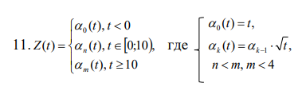

**Контрольный пример**



**Код**

#include <iostream>

using namespace std;

double getAkPlus(int k, int t)

{

if (k == 0)

{

return t;

}

else

{

return getAkPlus(k - 1, t) * sqrt(t);

}

}

double getAkMinus(int k, int t)

{

if (k == 0)

{

return t;

}

else

{

return getAkMinus(k + 1, t) * sqrt(t);

}

}

int main()

{

int t, n, m;

cout << "t = ";

cin >> t;

cout << "n = ";

cin >> n;

cout << "m = ";

cin >> m;

if (n > m || m >= 4)

{

cout << "Incorrect value of m or n";

return 0;

}

if (t < 0)

{

cout << "Z(t) = " << t;

}

else if (t >= 0 && t < 10)

{

if (n > 0)

cout << "Z(t) = " << getAkPlus(n, t);

else

cout << "Z(t) = " << getAkMinus(n, t);

}

else

{

if (m > 0)

cout << "Z(t) = " << getAkPlus(m, t);

else

cout << "Z(t) = " << getAkMinus(m, t);

}

}

**Решение**

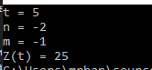

**Задача №2**

Даны четыре разных числа. Найти среди них два наибольших.

**Контрольный пример**

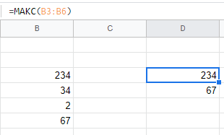

**Код**

#include <iostream>

using namespace std;

int main()

{

int numbers[4], max1, max2;

cout << "Enter 4 numbers" << endl;

for (int i = 0; i < 4; i++)

{

cin >> numbers[i];

}

max1 = 0; max2 = 0;

for (int i = 0; i < 4; i++)

{

if (numbers[i] > max1)

{

max2 = max1;

max1 = numbers[i];

}

else if (numbers[i] > max2)

{

max2 = numbers[i];

}

}

cout << "Max numbers: " << max1 << " " << max2;

}

**Решение**

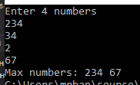

**Задача №3**

Вводится номер месяца М и дня D. Определить порядковый номер дня в году Т соответствующий этой дате.

**Контрольный пример**

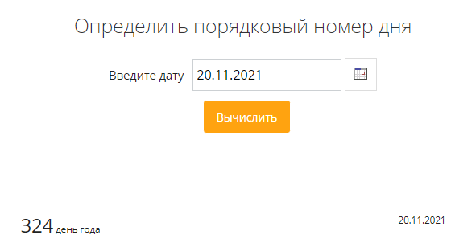

**Код**

#include <iostream>

using namespace std;

int main()

{

int M, D, T, number = 0;

cout << "Number of year: ";

cin >> T;

cout << "Number of month: ";

cin >> M;

cout << "Number of day: ";

cin >> D;

int months[12];

for (int i = 0; i < 7; i++)

{

if (i == 1)

{

if(T % 4 == 0)

months[i] = 29;

else

months[i] = 28;

}

else if (i % 2 == 0)

{

months[i] = 31;

}

else

{

months[i] = 30;

}

}

for (int i = 7; i < 12; i++)

{

if (i % 2 == 0)

{

months[i] = 30;

}

else

{

months[i] = 31;

}

}

for (int i = 0; i < M-1; i++)

{

number += months[i];

}

cout << "Number of day in year: " << number + D;

}

**Решение**

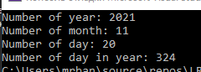

**Домашнее задание.**

**Задание №1.**

Даны действительные числа x, y, z. Вычислить, используя логическую функцию и логический оператор



**Контрольный пример**

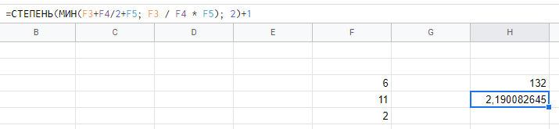

**Код**

#include <iostream>

using namespace std;

int main()

{

double x, y, z;

cout << "x = ";

cin >> x;

cout << "y = ";

cin >> y;

cout << "z = ";

cin >> z;

if (x + y + z > x * y * z)

cout << "max(x + y + z, xyz) = " << x + y + z << endl;

else

cout << "max(x + y + z, xyz) = " << x * y * z << endl;

if (x + y / 2 + z < x / y * z)

cout << "min^2(x + y/2 + z, x/yz) + 1 = " << pow(x + y / 2 + z, 2) + 1 << endl;

else

cout << "min^2(x + y/2 + z, x/yz) + 1 = " << pow(x / y * z, 2) + 1 << endl;

}

**Решение**

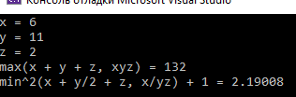

**Задание №2.**

Даны действительные числа a,b,c,d,s,t,u (s,t одновременно не равны 0). Известно, что точки (a,b) и (c,d) не лежат на одной прямой L, заданной уравнением sx + ty + u=0. Прямая L разбивает координатную плоскость на две полуплоскости. Выяснить, верно ли, что точки (a,b) и (c,d) принадлежат разным плоскостям.

**Контрольный пример**

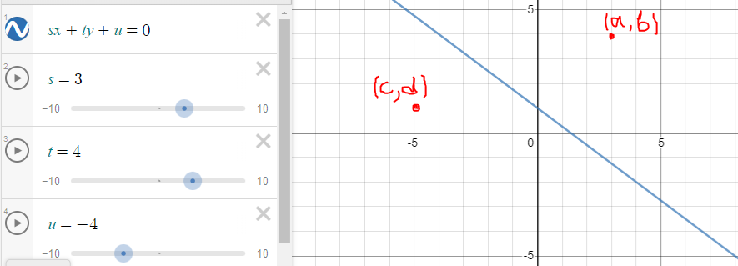

**Код**

#include <iostream>

using namespace std;

int main()

{

setlocale(LC_ALL, "Russian");

double a, b, c, d, s, t, u, z1, z2;

cout << "a = ";

cin >> a;

cout << "b = ";

cin >> b;

cout << "c = ";

cin >> c;

cout << "d = ";

cin >> d;

cout << "s = ";

cin >> s;

cout << "t = ";

cin >> t;

cout << "u = ";

cin >> u;

z1 = s * a + t * b + u;

z2 = s * c + t * d + u;

if (z1 * z2 < 0)

cout << "Принадлежат разным полуплоскостям";

else

cout << "Принадлежат одной полуплоскости";

}

**Решение**

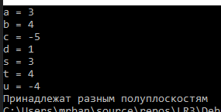

**Задание №3.**

Даны натуральные числа n < 5, и целые числа 𝑎1, … 𝑎𝑛 и 𝑏1, … 𝑏𝑚. Получить:



**Контрольный пример**

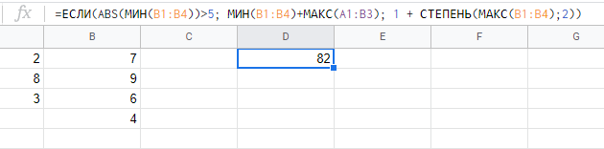

**Код**

#include <iostream>

using namespace std;

void bubleSort(int* a, int n)

{

for (int i = 0; i < n; i++)

{

for (int j = 0; j < n-i; j++)

{

if (a[j] < a[j+1])

{

swap(a[j], a[j + 1]);

}

}

}

}

int main()

{

int n, m;

cout << "n = ";

cin >> n;

cout << "m = ";

cin >> m;

int* a = new int[n];

for (int i = 0; i < n; i++) {

cout << "Value of " << i << " element a is ";

cin >> a[i];

}

bubleSort(a, n);

int* b = new int[m];

for (int i = 0; i < m; i++) {

cout << "Value of " << i << " element b is ";

cin >> b[i];

}

bubleSort(b, m);

if (abs(b[m-1]) > 5)

cout << "min( b1 ... bm) + max( a1 ... an) = " << b[m-1] + a[0];

else cout << "1 + (max( b1 ... bm))^2 = " << 1 + pow(b[0], 2);

}

**Решение**

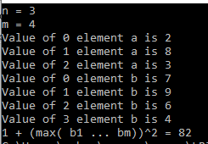

**Задание №3.**

На фирме принята система оплаты, в которой зарплата сотрудника вычисляется в зависимости от базовой величины Z, которую устанавливает руководство в начале года. Зимой сотрудники получает на двадцать процентов меньше Z, весной – на 10% больше Z, летом – на 20% больше Z и осенью – ровно Z. Определите зарплату в заданный сезон.

**Контрольный пример**

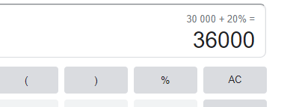

**Код**

#include <iostream>

using namespace std;

int main()

{

int Z;

int timeOfYear;

cout << "Z = ";

cin >> Z;

cout << "Select time of year:" << endl;

cout << "1 - winter" << endl;

cout << "2 - spring" << endl;

cout << "3 - summer" << endl;

cout << "4 - autumn" << endl;

cin >> timeOfYear;

switch (timeOfYear)

{

case 1:

cout << "You salary is " << Z * 0.2;

break;

case 2:

cout << "You salary is " << Z * 1.1;

break;

case 3:

cout << "You salary is " << Z * 1.2;

break;

case 4:

cout << "You salary is " << Z;

break;

}

}

**Решение**

